Муниципальное автономное общеобразовательное учреждение
средняя общеобразовательная школа № 10

Рассмотрено:  На заседании педагогического совета  Протокол №3 от 29.12.2021 г. | 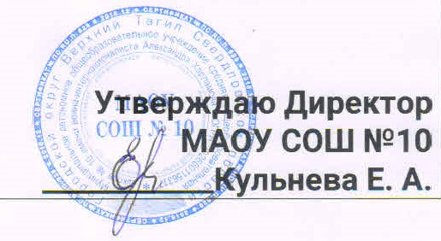  Утверждено:  Директор МАОУ СОШ №10  ____________Кульнева Е. А.

Среднесрочная программа развития
Муниципального автономного общеобразовательного учреждения
средней общеобразовательной школы №10
имени воина – интернационалиста Александра Харламова
на 2022год

Наименование проекта (полное): | Программа антирисковых мер МАОУ СОШ № 10
Наименование проекта (сокращенное): | Программа повышения качества образования
Предпосылки реализации проекта
2
Формальные основания для инициации проекта | - Концепция долгосрочного социально-экономического развития Российской Федерации на период до 2020 года, утвержденной распоряжением Правительства Российской Федерации от 17 ноября 2008 г. №1662-р;  -Федеральный Закон «Об образовании в Российской Федерации»  №273-ФЗ от 29.12.2012;  - Указ Президента Российской Федерации от 07.05.2018 № 204 вред.от 19.07.2018 «О национальных целях и стратегических задачах развития Российской Федерации на  период до 2024года»;  - Указ Президента Российской Федерации от 21 июля 2020г.  №474 «О национальных целях развития Российской федерации на период до 2030 года»;  - Государственная программа Российской Федерации «Развитие образования» на 2018-2025 годы (постановление Правительства Российской Федерации №1642 от  26.12.2017г.).;  - «Федеральная целевая программа развития образования на 2016  - 2020 годы»;  - «Повышение качества образования в школах, функционирующих в неблагоприятных условиях», п.2.2 "Повышение качества образования в школах с низкими результатами обучения и в школах, функционирующих в неблагоприятных социальных условиях, путем реализации региональных проектов и распространение их результатов". Утверждена Постановлением Правительства РФ от23.05.2015г.  №497«О Федеральной целевой программе развития образования на 2016 -2020 годы». Реализация программы планируется в рамках национального проекта «Образование»
Срок начала и окончания проекта | Январь 2022 – декабрь 2022
Сроки и этапы реализации | Первый этап - подготовительный: январь-февраль 2022 года: проведение аналитической и диагностической работы.  Второй этап - экспериментально-внедренческий: март-ноябрь 2022 года: методическое, кадровое и информационное обеспечение программы, ее реализация.  Третий этап – промежуточный контроль и корректировка: сентябрь 2022 года: внедрение и распространение результатов, полученных на предыдущих этапах.  Четвертый этап – итоговый контроль: декабрь 2022 года
Куратор проекта | Иванова Вера Борисовна | Специалист УО ГО В Тагил
Руководитель проекта | Кульнева Елена Александровна | Директор МАОУ СОШ № 10
Список разработчиков проекта | Лаптева Татьяна Викторовна  Васильева Надежда Михайловна  Поздина Светлана Юрьевна  Михайлова Вероника Александровна
Предпосылки реализации проекта | Учительско-преподавательский состав МАОУ СОШ № 10 в течение нескольких лет фиксирует снижение познавательной активности обучающихся, связанное с понижением мотивации к изучению отдельных предметов, а так же снижение качества знаний обучающихся, что демонстрируют результаты независимых процедур оценки качества,  результат ВПР в 7 классе в течении 2-х лет.  Из данных таблиц видно, что по отдельным предметам, независимо от класса (сильный – слабый) процент выполнения работ остается низким на протяжении нескольких лет, при этом достаточно велико количество не справившихся с работой. Данная тенденция выявляется особенно сильно в 6-7 классах. В начальной школе (4-й класс) и в 5-м классе ситуация несколько лучше и к ГИА ситуация так же несколько выравнивается.  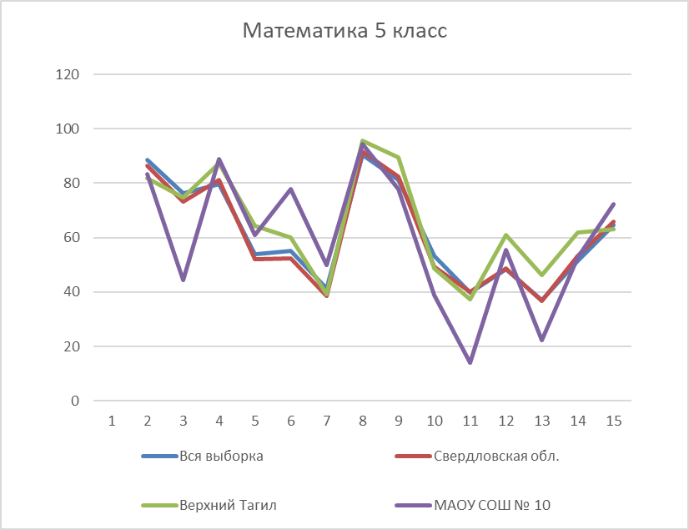  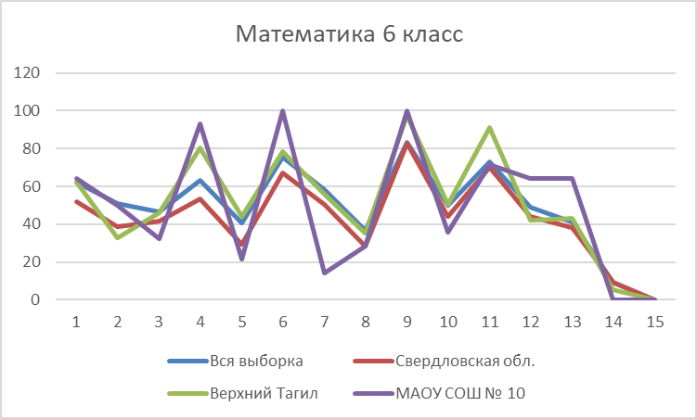  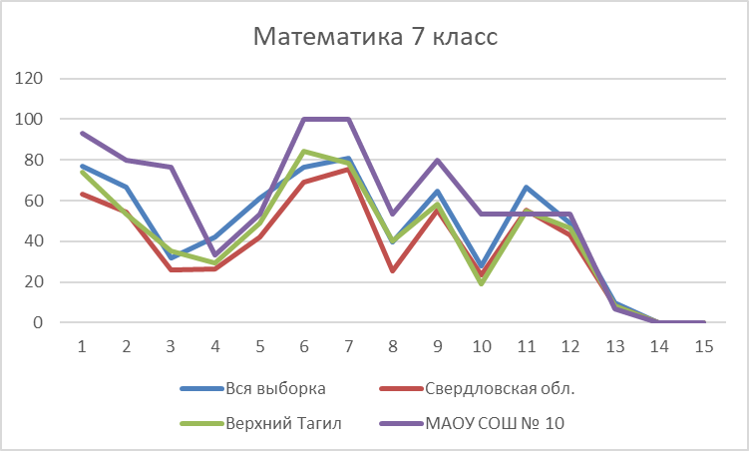  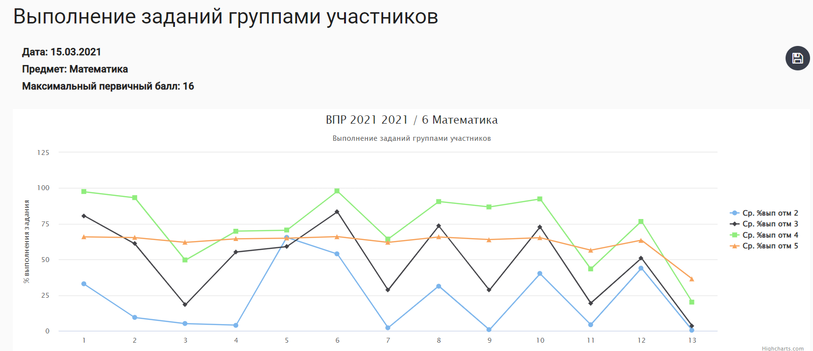  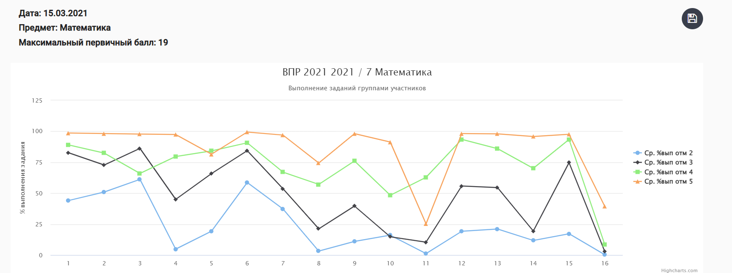  Опираясь на опросы учителей, ведущей причиной низкой успешности обучающихся является низкая мотивация обучающихся, а так же социальная среда, в которой воспитываются дети (что отчасти подтверждается данными рискового профиля и самооценки).  Исходя из анализа рискового профиля (Приложение № 1) родители, как участники образовательных отношений указывают на низкую компетентность учительско-преподавательского состава.  Анализ диагностики педагогических компетенций «Учитель 3.0» показывает, что педагогам трудно дается анализ причин трудного поведения, Анализ своей работы с трудным поведением, а так же индивидуальный подход к каждому ученику. Учительско-преподавательский состав слабо работает над формированием развивающей среды и только на достаточном уровне ориентированы на результат.
  2021/2022 учебный год 2 четверть
  Класс | Ученики |  |  |  |  |  |  |  |  |  |  |  |  |  |  |  | Ср. балл |  | Общий % кач. зн. | Общий СОУ (%)
  Класс | Всего | Отличники |  |  | Хорошисты |  |  | Успевающие |  |  | Неуспевающие
  Класс | Всего | Всего | % | ФИО | Всего | % | Всего |  | % | Всего |  | % |  | ФИО
  2 | 13 | 0 | 0 |  | 7 | 53,85 | 6 |  | 46,15 | 0 |  | 0 |  |  |  | 4,21 |  | 53,85 |  | 71,43
  3 | 11 | 1 | 9,09 | Елизарова В. | 3 | 27,27 | 7 |  | 63,63 | 0 |  | 0 |  |  |  | 4,15 |  | 36,36 |  | 70,27
  4 | 13 | 0 | 0 |  | 3 | 23,08 | 9 |  | 69,23 | 1 |  | 7,69 |  | Андриенко С. |  | 3,89 |  | 23,08 |  | 62,9
  Начальное общее образование | 37 | 1 | 3,03 |  | 13 | 34,73 | 22 |  | 59,67 | 1 |  | 2,56 |  |  |  | 4,08 |  | 37,84 |  | 68,2
  5 А | 12 | 1 | 8,33 | Косарев К. | 5 | 41,67 | 4 |  | 33,33 | 2 |  | 16,67 |  | Семёнов С. |  | 4,27 |  | 50 |  | 74,94
   |  |  |  |  |  |  |  |  |  |  |  |  |  | Шабанов В.
  5 Б | 12 | 0 | 0 |  | 0 | 0 | 12 |  | 100 | 0 |  | 0 |  |  |  | 3,8 |  | 0 |  | 59,73
  5 Параллель | 24 | 1 | 4,16 |  | 5 | 20,84 | 16 |  | 66,66 | 2 |  | 8,34 |  |  |  | 4,04 |  | 25 |  | 67,33
  6 | 18 | 0 | 0 |  | 4 | 22,22 | 11 |  | 61,11 | 3 |  | 16,67 |  | Дубровина Д. |  | 3,78 |  | 22,22 |  | 59,96
   |  |  |  |  |  |  |  |  |  |  |  |  |  | Нургалиев А.
   |  |  |  |  |  |  |  |  |  |  |  |  |  | Хайрова В.
  7 | 14 | 0 | 0 |  | 2 | 14,29 | 8 |  | 57,14 | 4 |  | 28,57 |  | Андриенко И. |  | 3,6 |  | 14,29 |  | 55,41
   |  |  |  |  |  |  |  |  |  |  |  |  |  | Бацунов К.
   |  |  |  |  |  |  |  |  |  |  |  |  |  | Устюжанина С.
   |  |  |  |  |  |  |  |  |  |  |  |  |  | Шоломенцева О.
  8 | 21 | 0 | 0 |  | 4 | 19,05 | 14 |  | 61,9 | 3 |  | 19,05 |  | Зайцев Н. |  | 3,6 |  | 19,05 |  | 54,33
   |  |  |  |  |  |  |  |  |  |  |  |  |  | Зобнин Н.
   |  |  |  |  |  |  |  |  |  |  |  |  |  | Ланчикова П.
  9 | 10 | 1 | 10 | Васильева Ю. | 3 | 30 | 2 |  | 20 | 4 |  | 40 |  | Болков В. |  | 3,95 |  | 40 |  | 65,66
   |  |  |  |  |  |  |  |  |  |  |  |  |  | Каменский Ю.
   |  |  |  |  |  |  |  |  |  |  |  |  |  | Старостина Д.
   |  |  |  |  |  |  |  |  |  |  |  |  |  | Усольцев Д.
  Основное общее образование | 87 | 2 | 2,83 |  | 18 | 21,28 | 51 |  | 53,36 | 16 |  | 22,53 |  |  |  | 3,79 |  | 22,99 |  | 60,54
  10 | 16 | 0 | 0 |  | 6 | 37,5 | 8 |  | 50 | 2 |  | 12,5 |  | Китаев Д. |  | 4,03 |  | 37,5 |  | 64,52
   |  |  |  |  |  |  |  |  |  |  |  |  |  | Маркова Е.
  11 | 5 | 0 | 0 |  | 0 | 0 | 5 |  | 100 | 0 |  | 0 |  |  |  | 3,93 |  | 0 |  | 60,75
  Среднее общее образование | 21 | 0 | 0 |  | 6 | 18,75 | 13 |  | 75 | 2 |  | 6,25 |  |  |  | 3,98 |  | 28,57 |  | 62,64
  Школа | 145 | 3 | 2% |  | 37 | 26% | 86 |  | 59% | 19 |  | 13%
Качество образования низкое!
Требуется рост качества подготовки обучающихся
Что мешает реализовать это в настоящее время?
Низкая мотивация обучающихся к изучению отдельных предметов
Недостаточная предметная и методическая компетентность учителей

ВЫВОД –
Развитие предметных и методический компетенций учителей для обучения и повышения мотивации школьников к учебной деятельности с целью повышения качества образовательной деятельности
Целеполагание проекта
Цель проекта | Общая цель проекта – повышение качества образовательной деятельности в МАОУ СОШ № 10 через развитие предметных и методических компетенций учителей и формирование устойчивой мотивации обучающихся на учебно-познавательную деятельность.
Риск 1 | Низкая учебная мотивация обучающихся  Повышение доли обучающихся основной и средней школы с высокой мотивацией к обучению на 10% к 31.12.2022г. средствами вовленчения в конкурсную работу через внешние образовательные ресурсы, с помощью коррекционных занятий педагога-психолога, дефектолога, логопеда и социального работника, дополнительного образования и внеурочной деятельности.
Задача 1 | Вовлечение обучающихся в «школьную экосистему» через школьное самоуправление, проектно-исследовательскую деятельность, творческие и спортивные конкурсы, а так же олимпиадное движение.  Показатели:  - Провести диагностику уровня учебной мотивации у обучающихся 5-11 классов, выявить ведущие мотивы учебной деятельности  - Корректировка учебного плана на 2022 – 2023 учебный год  - Увеличение доли обучающихся, участников проектной и исследовательской деятельности, а также интеллектуальных, творческих конкурсов и олимпиад.  - Увеличение доли обучающихся, участников школьного самоуправления
Риск 2 | Повышение предметной и методической компетентности учителей  Создание к 31.12.2022 модели непрерывного профессионального развития и роста профессиональной компетенции педагогических кадров, обеспечивающих повышение качества образования в МАОУ СОШ № 10, за счет повышения педагогического и методического мастерства, овладения профессиональными компетенциями, совершенствования форм и средств обучения, совершенствоания педагогических технологий и внедрения современных технологий обучения с последующей ее апробацией.
Задача 2 | Создание модели профессионального роста учителей  Показатели:  - Определение доли педагогических работников для кого разработан и реализуется индивидуальный план развития педагога. Доля учителей, занятых инновационной деятельностью  - Увеличение доли учителей, занятых проектно-исследовательской деятельностью  - Сохранить долю педагогов, повысивших свою квалификацию за последние 3 года  - Совершенствование педагогического мастерства в рамках обмена опытом.  - Увеличение доли педагогических работников, участвующих в конкурсах профессионального мастерства
Мероприятия и направления программы
  Направление в соответствии с риском | Задача | Мероприятие | Сроки реализации | Показатели реализации, базовое значение | Показатели реализации, итоговое значение | Ответственные | Участники
  Низкая учебная мотивация обучающихся | Провести диагностику уровня учебной мотивации у обучающихся 5-11 классов, выявить ведущие мотивы учебной деятельности | Анкетирование по учебной мотивации по уровням и классам | Февраль 2022  Окябрь 2022 | Аналитическая справка | Аналитическая справка | Социальный педагог | Обучающиеся
  Низкая учебная мотивация обучающихся | Корректировка учебного плана на 2022 – 2023 учебный год | Анализ реализации курсов внеурочной деятельности и программ дополнительного образования, оценка охвата, и посещения обучающимися по параллелям и направлениям | Май-июнь 2022г. | Аналитическая справка | Учебный план 22-23 | Заместитель директора по УР, по ВР | Педагогические работники
  Низкая учебная мотивация обучающихся | Корректировка учебного плана на 2022 – 2023 учебный год | Анкетирование обучающихся  Анкетирование родителей (законных представителей)  Анкетирование учителей с целью выявления возможности ведения модуля, курса ВД и ДПО | Март 2022 | Аналитическая справка | Учебный план 22-23 | Заместитель директора по дополнительному образованию Классные руководители | Родители и обучающиеся
  Низкая учебная мотивация обучающихся | Корректировка учебного плана на 2022 – 2023 учебный год | Рабочие программы курсов внеурочной деятельности и дополнительного образования в соответствии с выявленными предпочтениям и обновленными требованиями ФГОС | Апреля – июнь 2022г. | Аналитическая справка | Учебный план 21-22 | Заместитель директора по УР, по ВР | Педагогический коллектив
  Низкая учебная мотивация обучающихся | Увеличение доли обучающихся, участников проектной и исследовательской деятельности, а также интеллектуальных, творческих конкурсов и олимпиад | Участие в мероприятиях по проектно-исследовательской деятельности  Участие в интеллектуальных конкурсах  Участие в творческих и спортивных конкурсах  Участие в олимпиадном движении | Январь – май 2022  Сентябрь – декабрь 2022 | 0,51 | 0,53 | Заместитель директора по УР, по ВР | Педагогический коллектив
  Низкая учебная мотивация обучающихся | Увеличение доли обучающихся, участников школьного самоуправления | Работа в Совете старшеклассников старшеклассников,  Социально-значимое проектирование | Январь – май 2022  Сентябрь – декабрь 2022 | 4% (6 человек) | 7% (11 человек) | Заместитель директор по ВР | Обучающиеся
  Низкая учебная мотивация обучающихся | Организация наставнических практик | Работа хорошо успевающих учеников с отстающими | Февраль – май 2022  Октябрь – декабрь 2022 | 0 | 10% | Заместитель директора по УР, зпместитель директора по ВР | Обучающиеся, классные руководители
  Нзкая предметная и методическая компетентность учителей | Совершенствование системы оценки качества подготовки обучающихся. | Организация и формирования единых подходов в системе ВШК и ВСОКО с помощью вебинаров и мастер классов | Январь - март 2022 | 0 | 2 | Директор школы | Педагогические работники – 17 человека
  Нзкая предметная и методическая компетентность учителей | Увеличение доли учителей, занятых проектно-исследовательской деятельностью | Сопровождение обучающихся в конкурсной и проектной деятельности на различных уровнях  Организовать кураторское и тьюторское сопровождение проектной деятельности. | Январь -февраль 2022  Сентябрь – декабрь 2022 | 4 человека | 7 человек  10 человек | Заместитель директора по УР Классные руководители | Педагогические работники – 11 человек
  Нзкая предметная и методическая компетентность учителей | Сохранить долю педагогов, повысивших свою квалификацию за последние 3 года | Программа повышения квалификации педагогических работников  Повышение квалификации педагогическими работниками | Январь -февраль 2022  Сентябрь – декабрь 2022 | 100% | 100% | Заместитель директора по УР | Педагогические работники
  Нзкая предметная и методическая компетентность учителей | Совершенствование педагогического мастерства в рамках обмена опытом | Мастер-классы, семинары, круглые столы по обмену опытом Проведение мастер-классов учителями МАОУ СОШ № 10 в рамках наставничества | Апрель – май 2022  Сентябрь – декабрь 2022 | 2 мероприятия | 6 мероприятий | Заместитель директора по УР | Педагогические работники
  Нзкая предметная и методическая компетентность учителей | Увеличение доли педагогических работников, участвующих в конкурсах профессионального мастерства | Участие в профессиональных конкурсах | Май - декабрь 2022г. | 0 | 2 | Директор школы | Педагогические работники
Ожидаемые конечные результаты реализации | - Повышение учебной мотивации обучающихся  - Повышение предметной и методической компетентности учителей
Организация контроля выполнения программы | Подготовка доклада директора школы о результатах деятельности школы по реализации программы, отчет перед общественностью, Советом школы, учредителем, самооценка образовательной организации по реализации программы.

Приложение №1

РИСКОВЫЙ ПРОФИЛЬ ШКОЛЫ

Значимость фактора риска в ОО | Действия
Высокая | требуется принятие мер
Средняя | требуется дополнительная оценка ситуации куратором
Низкая | возможна дополнительная оценка ситуации куратором

Факторы риска | Значимость фактора риска | Рекомендации
1. Низкий уровень оснащения школы Высокая | Высокая | Методрекомендации по ШНОР.pdf (fioco.ru)
2. Дефицит педагогических кадров | Средняя | Методрекомендации по ШНОР.pdf (fioco.ru)
3. Недостаточная предметная и методическая компетентность педагогических работников | Высокая | Методрекомендации по ШНОР.pdf (fioco.ru)
4. Высокая доля обучающихся с ОВЗ | Высокая | Методрекомендации по ШНОР.pdf (fioco.ru)
5. Низкое качество преодоления языковых и культурных барьеров | Низкая | Методрекомендации по ШНОР.pdf (fioco.ru)
6. Низкая учебная мотивация обучающихся | Высокая | Методрекомендации по ШНОР.pdf (fioco.ru)
7.Пониженный уровень школьного благополучия | Средняя | Методрекомендации по ШНОР.pdf (fioco.ru)
8. Низкий уровень дисциплины в классе | Средняя | Методрекомендации по ШНОР.pdf (fioco.ru)
9. Высокая доля обучающихся с рисками учебной неуспешности | Средняя
10. Низкий уровень вовлеченности родителей Низкая | Низкая

ОЦЕНКА РИСКОВ ОБЩЕОБРАЗОВАТЕЛЬНОЙ ОРГАНИЗАЦИИ
Муниципальное автономное общеобразовательное учреждение средняя общеобразовательная школа № 10
фактор риска | параметры анализа | результат | ед. измерения | фиксация риска
1. Низкий уровень оснащения школы Высокая | Учебные материалы | 53 | балл | *
1. Низкий уровень оснащения школы Высокая | Цифровое оборудование | 50 | балл | *
1. Низкий уровень оснащения школы Высокая | Качество интернет-соединения | 84 | балл
1. Низкий уровень оснащения школы Высокая | Дефициты оснащения, зданий и помещений | да | Да/Нет | *
1. Низкий уровень оснащения школы Высокая | Состояние классов и кабинетов | 73 | балл
2. Дефицит педагогических кадров | Нехватка педагогов | 85 | балл
2. Дефицит педагогических кадров | Нехватка психологов, логопедов, социальных педагогов | 95 | балл
2. Дефицит педагогических кадров | Нехватка вспомогательного персонала | 97 | балл
3. Недостаточная предметная и методическая компетентность педагогических работников | Оценка педагогических компетенций учителей | 59 | балл
 | Участие в системе обмена опытом | 20 | балл | *
 | Использование современных педагогических технологий | 37 | балл | *
 | Доля родителей, недовольных преподаванием предметов | 15 | %
 | Уверенность учителей в своей педагогической компетентности | 75 | балл | *
4. Высокая доля обучающихся с ОВЗ | Доля обучающихся с ОВЗ | 17 | %
4. Высокая доля обучающихся с ОВЗ | Доля учителей, испытывающих неуверенность при работе с обучающимися с ОВЗ | 5 | %
5. Низкое качество преодоления языковых и культурных барьеров | Доля обучающихся, для которых русский язык не является языком повседневного общения (по ответам обучающихся) | 0 | %
 | Доля обучающихся, для которых русский язык не является родным | 0 | %
 | Дополнительные занятия для обучающихся, для которых русский язык не является родным или языком повседневного общения | нет | Да/Нет
6. Низкая учебная мотивация обучающихся | Оценка мотивации обучающихся учителями | 43 | балл | *
6. Низкая учебная мотивация обучающихся | Уровень мотивации обучающихся (по ответам обучающихся) | 50 | балл | *
6. Низкая учебная мотивация обучающихся | Учет индивидуальных возможностей в учебном процессе | 35 | балл | *
7.Пониженный уровень школьного благополучия | Ситуации конфликтов и буллинга в школе (по ответам обучающихся) | 21 | балл
7.Пониженный уровень школьного благополучия | Отношения в педагогическом коллективе (по ответам учителей) | 98 | балл
7.Пониженный уровень школьного благополучия | Доля обучающихся, столкнувшихся с несправедливым отношением учителей к себе | 3 | %
8. Низкий уровень дисциплины в классе | Частота нарушения дисциплины (по ответам обучающихся) | 42 | балл
8. Низкий уровень дисциплины в классе | Оценка уровня дисциплины в школе (по ответам учителей) | 68 | балл
9. Высокая доля обучающихся с рисками учебной неуспешности | Доля обучающихся с низким индексом ESCS | 47 | балл | *
9. Высокая доля обучающихся с рисками учебной неуспешности | Доля обучающихся, которым учителя рекомендуют дополнительные занятия с целью ликвидации отставания от учебной программы | 7 | %
10. Низкий уровень вовлеченности родителей | Степень незаинтересованности учебным процессом со стороны родителей | 3 | %
10. Низкий уровень вовлеченности родителей | Проявление родителями поддержки детей в учебе | 78 | балл
10. Низкий уровень вовлеченности родителей | Доля родителей, регулярно посещающих родительские собрания | 72 | балл
Примечание: показатели, значения которых показаны в баллах, измерены по100-балльной шкале

Приложение №2

Критерии результативности программы

Критерии | Показатели
Качество образовательных достижений обучающихся
Уровень обученности | Улучшение показателей по четвертным и полугодовым отметкам
Увеличение доли обучающихся, участников проектной и исследовательской деятельности, а также интеллектуальных, творческих конкурсов и олимпиад | Не менее 53%
Отслеживание доли обучающихся, занятых в дополнительном образовании (показатель по ГО 81%) | Художественная школа  Музыкальная школа  Точка роста  Пилотная площадка
Обучающие программы центра «Золотое сечение» | Количество учеников, получивших сертификат
Качество преподавания
Доля учителей, участвующих в организации научно – исследовательской деятельности обучающихся | Не менее 30%
Участие учителей в мероприятиях по обмену опытом | Не менее 10%
Увеличение доли учителей, участвующих в профессиональных конкурсах | 2 человека

